Регистрация ученика или родителя на Учи.ру
Главная / Регистрация
Как осуществляется регистрация ученика и родителя на Учи.ру, пожалуй, это первое, что вам необходимо знать, если Вы планируете пользоваться этой платформой для обучения. В этой пошаговой инструкции мы расскажем о том, как правильно зарегистрировать ребенка и родителя, а также осуществлять вход в созданный личный кабинет.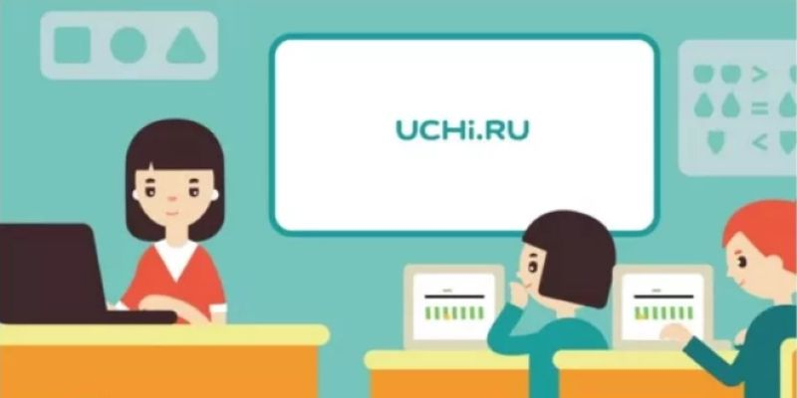

Пошаговая инструкция
Очень важно отметить, что на Учи.ру, регистрация родителя обязательна, иначе зарегистрировать ребенка невозможно.
Вот какие действия необходимо осуществить:
- Откройте сайт uchi.ru, перейдя по ссылке ниже. Вы автоматически попадете на главную страницу;
Регистрация на Uchi.ru
- Выберите кнопку «Регистрация», которая расположена посередине экрана;
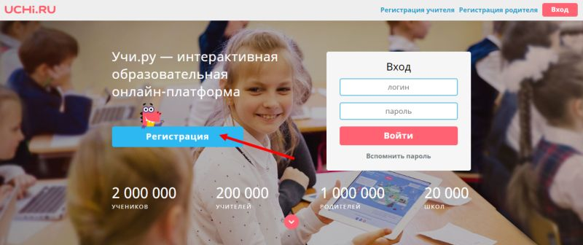
- Вы попадете на страницу, где сможете определить вид аккаунта;
- Кликните по иконке «Родитель»;
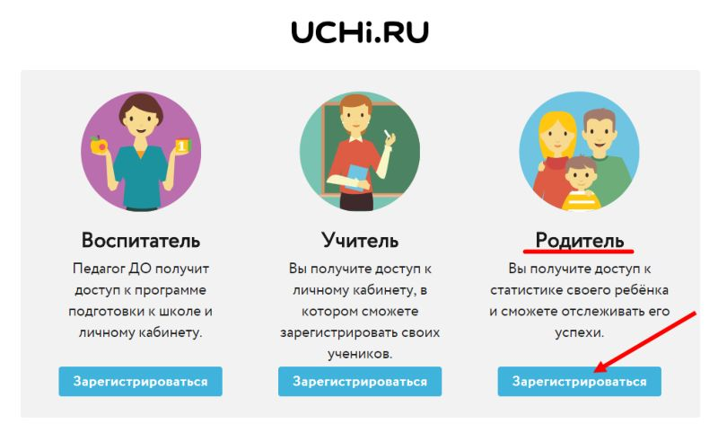
- Далее определите, регистрируетесь вы самостоятельно или используете код, полученный в школе;
- Если у вас есть цифровая комбинация – введите ее, если нет, продолжайте процесс самостоятельно – нажмите на кнопку «Продолжить»;
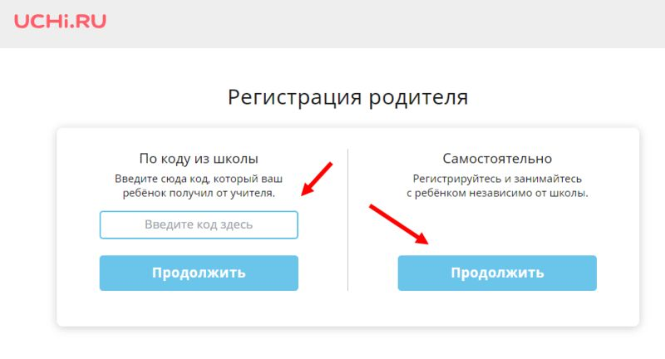
- Вы попадаете на страницу, где необходимо заполнить поля с указанием электронной почты и номера телефона. Затем придумайте и дважды введите пароль, после кликните на иконку «Продолжить»;
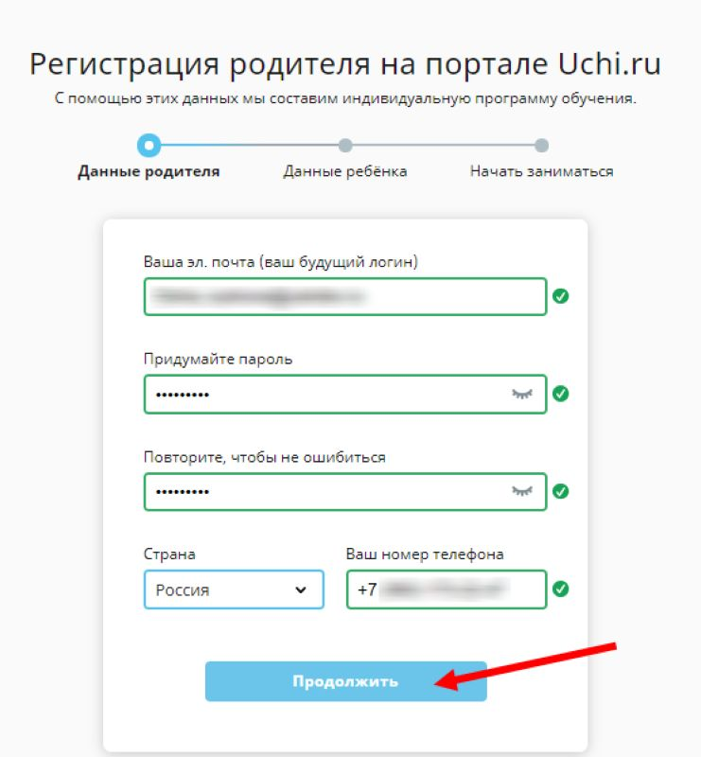
- Далее нужно ввести личные данные – ФИО родителя, имя и фамилию ребенка, а также класс, в котором он учится;
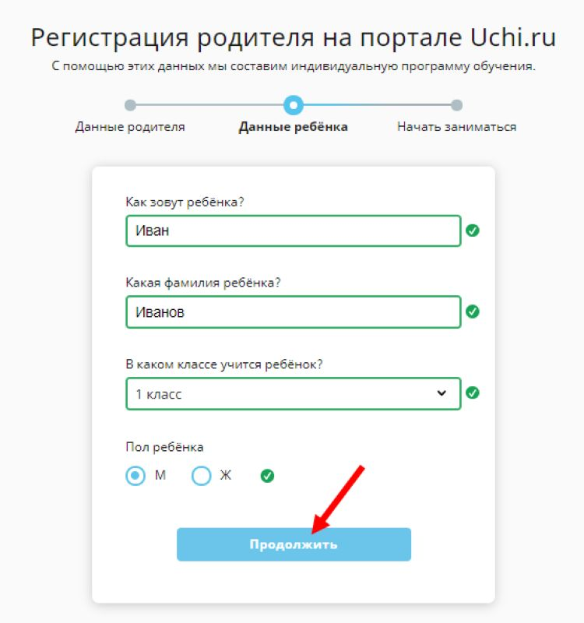
- Нажмите на завершение процесса – готово! Если все данные были введены, система позволит вам войти в созданный личный кабинет.
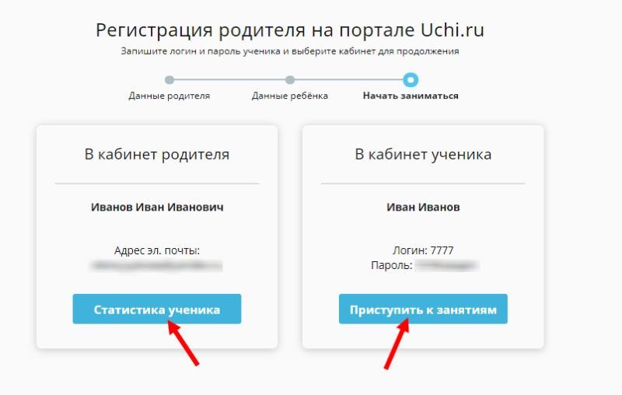Вам будет доступен вход по паролю и адресу электронной почты, который служит логином. Ребенок может войти в систему, используя данные, сгенерированные автоматически. Они доступны на главной странице личного кабинета после авторизации.

Вход в систему
После создания личного кабинета ребенок сможет заходить под своим паролем и логином и выполнять необходимые задания. Вы можете заходить в систему под своими данными и следить за прогрессом ученика.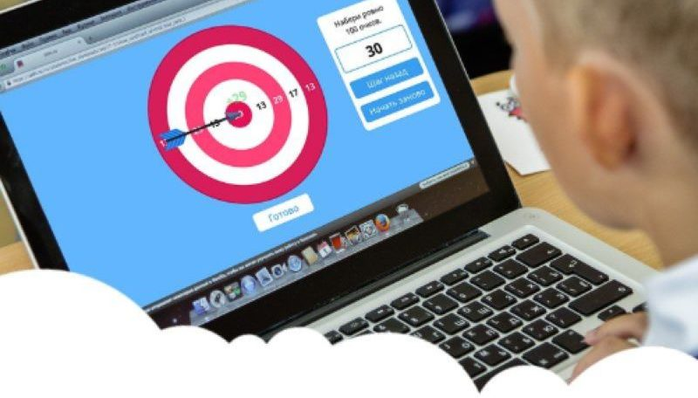
Мы постарались подробно осветить как проходит вход, регистрация Учи.ру. Как видите, это достаточно несложный бесплатный процесс, который занимает несколько минут и доступен каждому.

